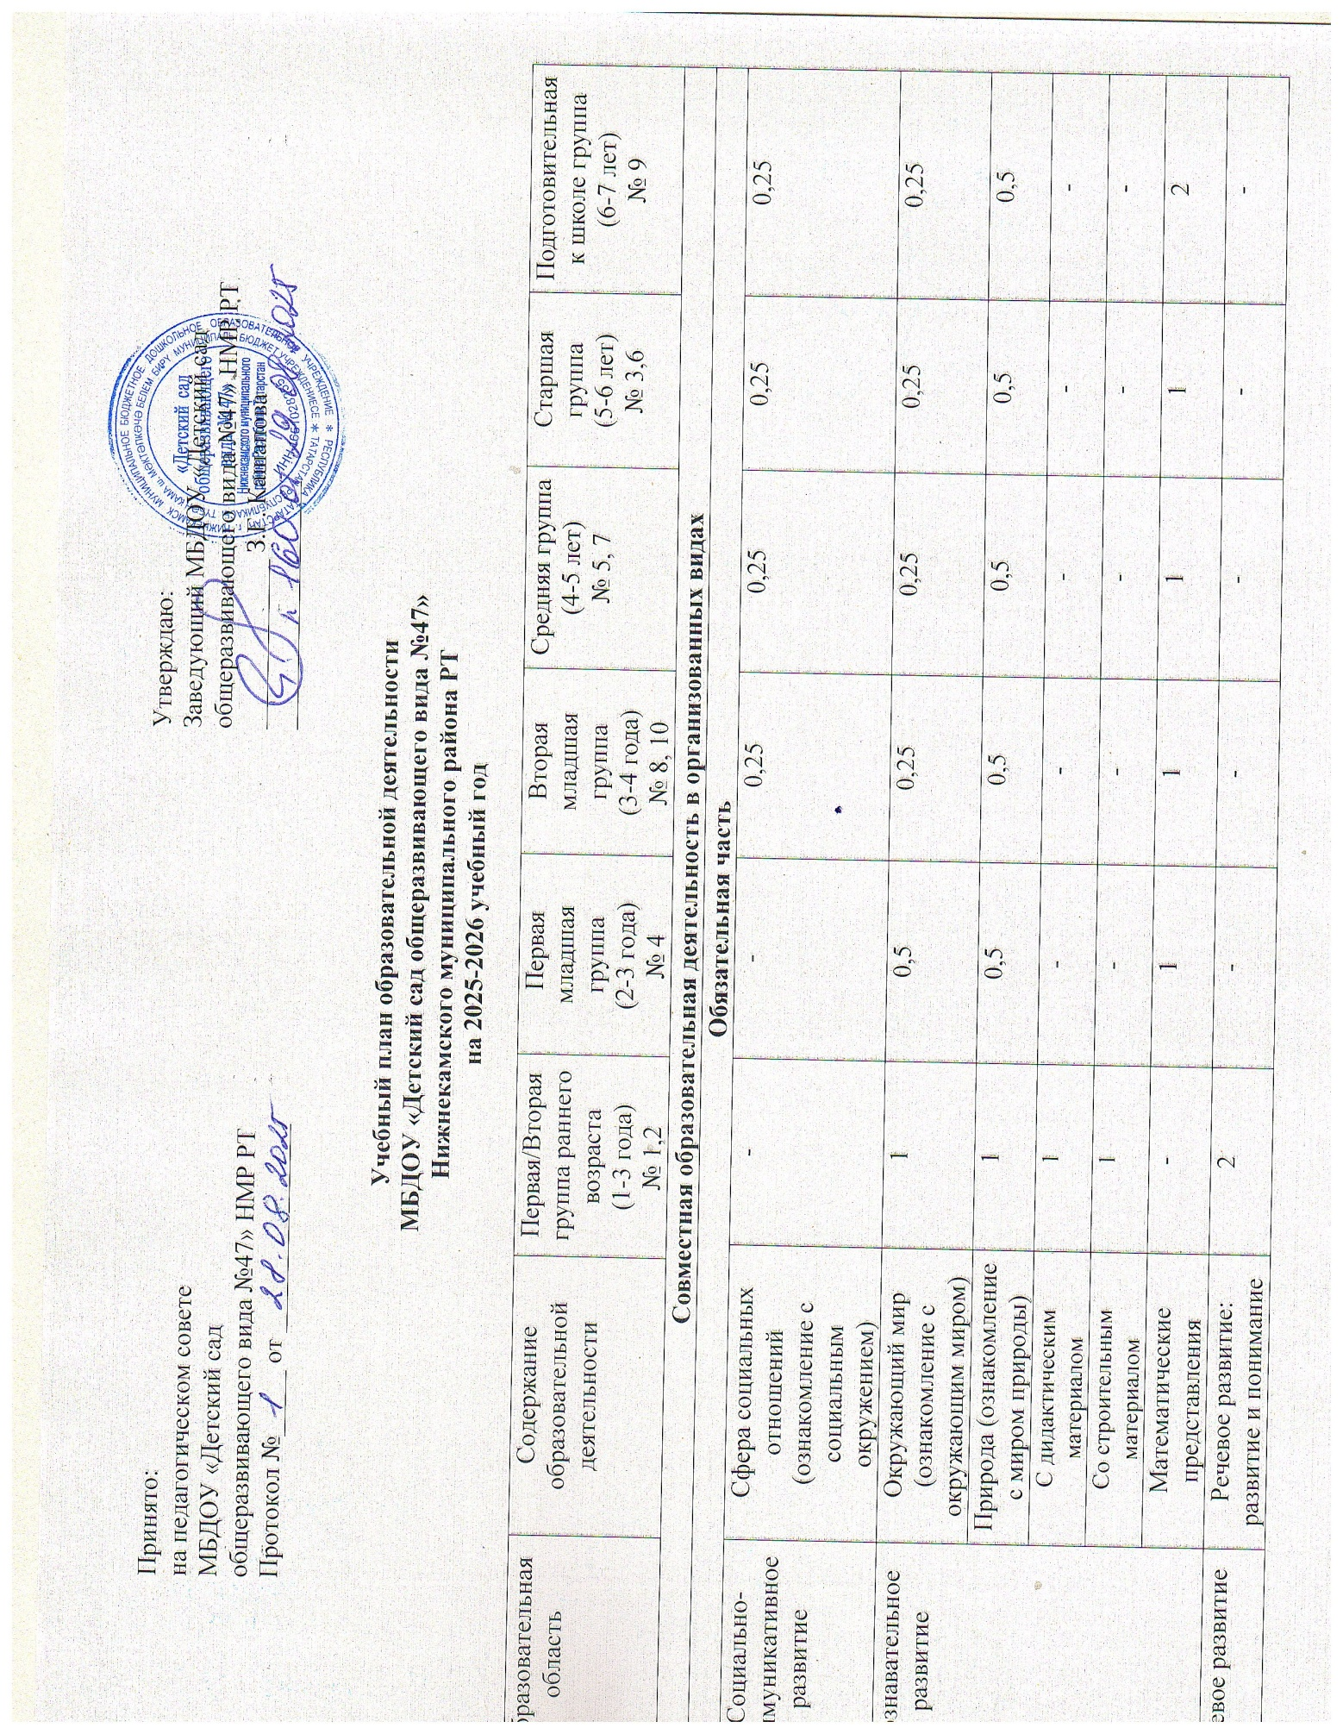

 |  | Речевое развитие: формирование словаря, звуковая культура речи, грамматический строй речи, связная речь.  Подготовка к обучению грамоте (со второй младшей группы) |  | - | 2 | 1 | 1 | 2 | 2
Художественно-эстетическое развитие |  | Изобразительная деятельность (рисование, прикладное творчество) |  | - | 1 | 1 | 1 | 2 | 2
 |  | Изобразительная деятельность (лепка) |  | - | 1 | 0,5 | 0,5 | 0,5 | 0,5
 |  | Изобразительная деятельность (аппликация) |  | - | - | 0,5 | 0,5 | 0,5 | 0,5
 |  | Музыкальная деятельность |  | 2 | 2 | 2 | 2 | 2 | 2
Физическое развитие |  | Физическая культура: основная гимнастика, подвижные игры (в помещении) |  | 2 | 2 | - | - | - | -
 |  | Физическая культура: основная гимнастика, подвижные игры, спортивные упражнения (в помещении) |  | - | - | 3 | 3 | 2 | 2
 |  | Физическая культура: основная гимнастика, подвижные игры, спортивные упражнения (на улице) |  | - | - | - | - | 1 | 1
Итого |  | Количество занятий в неделю в обязательной части программы |  | 10 | 10 | 10 | 10 | 12 | 13
Часть, формируемая участниками образовательных отношений
Речевое развитие |  | Ознакомление с татарским языком | - |  | - | - | - | 2 | 2
Итого |  | Количество занятий в части, формируемой участниками образовательных отношений | - |  | - | - | - | 2 | 2
Всего занятий в неделю |  |  | 10 |  | 10 | 10 | 10 | 14 | 15
Длительность занятий в неделю |  |  | 1ч.20 мин. |  | 1ч.40 мин. | 2 ч.30 мин. | 3 ч.20 мин. | 5 ч.50 мин. | 7 ч. 30 мин.
Совместная деятельность в процессе режимных моментов
Обязательная часть
Социально-коммуникативное развитие | Область формирования основ гражданственности и патриотизма |  | - |  | - | 1 раз в неделю | 1 раз в неделю | 1 раз в неделю | 1 раз в неделю
Социально-коммуникативное развитие | Сфера трудового воспитания |  | - |  | - | ежедневно | ежедневно | ежедневно | ежедневно
Социально-коммуникативное развитие | Область формирования основ безопасного поведения |  | - |  | - | ежедневно | ежедневно | ежедневно | ежедневно
Познавательное развитие | Сенсорные эталоны и познавательные действия |  | ежедневно |  | ежедневно | ежедневно | ежедневно | ежедневно | ежедневно
Речевое развитие | Интерес к художественной литературе |  | - |  | ежедневно | ежедневно | ежедневно | ежедневно | ежедневно
Художественно-эстетическое развитие | Экспериментирование с красками, пластилином |  | 1 раз  в неделю |  | - | - | - | - | -
Художественно-эстетическое развитие | Приобщение к искусству |  | - |  | 1 раз  в неделю | 1 раз в неделю | 1 раз в неделю | 1 раз в неделю | 1 раз в неделю
Художественно-эстетическое развитие | Конструктивная деятельность |  | - |  | 1 раз  в неделю | 1 раз в неделю | 1 раз в неделю | 1 раз в неделю | 1 раз в неделю
Художественно-эстетическое развитие | Театрализованная деятельность, культурно-досуговая деятельность |  | - |  | 1 раз  в неделю | 1 раз в неделю | 1 раз в неделю | 1 раз в неделю | 1 раз в неделю
Физическое развитие | Подвижные игры |  | ежедневно |  | ежедневно | ежедневно | ежедневно | ежедневно | ежедневно
Физическое развитие | Формирование основ здорового образа жизни |  | ежедневно |  | ежедневно | ежедневно | ежедневно | ежедневно | ежедневно
Физическое развитие | Активный отдых (физкультурные досуги) |  | - |  | - | 1 раз в месяц | 1 раз в месяц | 1 раз в месяц | 1 раз в месяц
Физическое развитие | Активный отдых (дни здоровья) |  | - |  | - | 1 раз в квартал | 1 раз в квартал | 1 раз в квартал | 1 раз в квартал
Часть, формируемая участниками образовательных отношений
Речевое развитие |  | Ознакомление с татарским языком | - |  | - | - | 2 раза в неделю | 1 раз в неделю | 1 раз в неделю
Социально-коммуникативное развитие |  | Развитие общения на татарском языке при проведении режимных моментов | ежедневно |  | ежедневно | ежедневно | ежедневно | ежедневно | ежедневно
Познавательное, речевое, физическое, социально-коммуникативное, художественно-эстетическое развитие |  | Этнокультурное составляющее | - |  | - | ежедневно | ежедневно | ежедневно | ежедневно
Самостоятельная деятельность
Самостоятельная игра в группе и на участке |  |  | ежедневно |  | ежедневно | ежедневно | ежедневно | ежедневно | ежедневно
Самостоятельная деятельность детей в центрах активности |  |  | ежедневно |  | ежедневно | ежедневно | ежедневно | ежедневно | ежедневно
Самостоятельная двигательная активность |  |  | ежедневно |  | ежедневно | ежедневно | ежедневно | ежедневно | ежедневно

Пояснительная записка:

Учебный план для ДОУ является нормативным документом, устанавливающим перечень образовательных областей и объём учебного времени, отводимого на проведение образовательной деятельности.

Основными задачами учебного плана образовательной деятельности являются:
- регулирование объема образовательной нагрузки по всем возрастным группам;
- реализация Федерального государственного образовательного стандарта дошкольного образования;
- реализация Федеральной образовательной программы дошкольного образования.

При составлении плана по реализации основной образовательной программы учитывались следующие нормативные документы:
- Федеральный закон Российской Федерации «Об образовании в Российской Федерации» от 29.12.2012г. № 273 - ФЗ
- СанПиН 1.2.3685-21 от 28.01.2021г. «Гигиенические нормативы и требования к обеспечению безопасности и (или) безвредности для человека факторов среды обитания».
- Приказ Минобрнауки России от 17.10.2013 N 1155 «Об утверждении федерального государственного образовательного стандарта дошкольного образования»
- Приказ Министерства просвещения Российской Федерации от 31.07.2020 N 373 «Об утверждении Порядка и осуществления образовательной деятельности по основным общеобразовательным программам – образовательным программам дошкольного образования».
- Приказ Министерства просвещения Российской Федерации от 25.11.2022 г. № 1028 «Об утверждении федеральной образовательной программы дошкольного образования».

Учебный план составлен на основе:
- Образовательной программы дошкольного образования МБДОУ «Детский сад общеразвивающего вида № 47» НМР РТ.

Продолжительность занятий в соответствии с СанПиН 1.2.3685-21 от 28.01.2021г. «Гигиенические нормативы и требования к обеспечению безопасности и (или) безвредности для человека факторов среды обитания»:
- в первой/второй группе раннего возраста № 1,2 (1 – 3 года) – 8 мин;
- в первой младшей группах № 4 (2- 3 года) – 10 мин;
- во вторых младших группах № 8, 10 (3-4 года) – 15 мин;
- в средних группах № 5, 7 (4–5 лет) – 20 мин;
- в старшей группе № 3,6 (5-6 лет) – 25 мин;
- в подготовительной к школе группе № 9 (6-7 лет) – 30 минут.
Продолжительность дневной суммарной образовательной нагрузки для детей: от 1,5-3 лет не более 20 минут, от 3 до 4 лет – не более 30 минут, от 4 до 5 лет – не более 40 минут, от 5 до 6 лет – не более 50 минут или 75 минут при организации 1 занятия после дневного сна, от 6 до 7 лет – не более 90 минут.
Продолжительность перерывов между занятиями – не менее 10 минут, перерыв во время занятий для гимнастики не менее 2-х минут.
Со средней группы вводятся занятия по ознакомлению детей с татарским языком, в этих группах занятия запланированы следующим образом: в средней группе – 2 раза в рамках режима дня; в старших и подготовительных к школе группах – 2 раза в неделю в рамках занятий и 1 раз в неделю в рамках режима дня.

